Sử dụng sơ đồ mạng B6.Services.pka thêm các server để được sơ đồ như hình rồi thực hiện các yêu cầu sau:

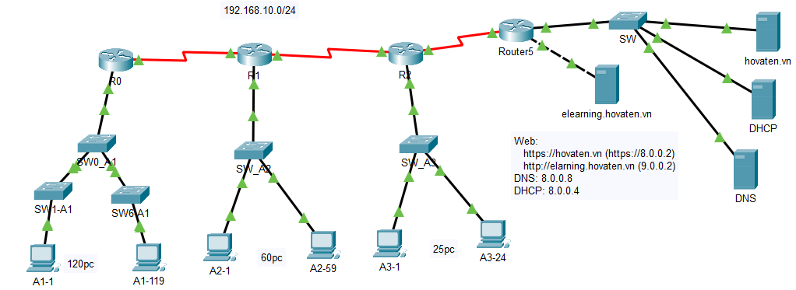

- Sử dụng giao thức http cho trang elearning.hovaten.vn

Tạo Trang chủ web với nội dung là thông tin cá nhân của sinh viên và thông tin về trang elearning

- Sử dụng giao thức https cho trang hovaten.vn

Tạo Trang chủ web với nội dung là thông tin cá nhân của sinh viên

- Truy cập tới trang hovaten.vn và elearning từ pc (A3-1 và A1-1):



+ A3-1: ?

+ A1-1: ?

- Cấu hình Default route tại R0 và R1 để đi ra internet

+ Truy cập tới trang hovaten.vn từ pc: A1-1?

- Cấu hình dịch vụ DNS tại máy chủ DNS để phân giải miển cho elearning.hovaten.vn và hovaten.vn

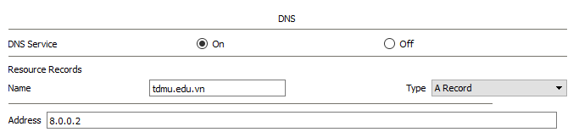

- Truy cập tới trang hovaten.vn và elearning từ pc A1-1 thông qua tên miền:

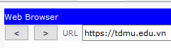

https://hovaten.vn

+ Kết quả: ???

+ Đặt địa chỉ DNS tại A1-1 (8.0.0.8)

+ Truy cập lại: ???

- Cấu hình dịch vụ: DHCP trên máy DHCP để cấp IP động cho các PC trong mạng A1:

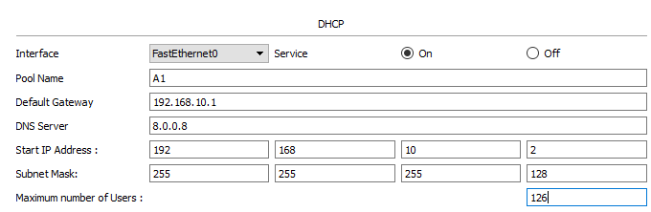

+ Từ Pc A1-1 chuyển sang nhận IP động và kiểm tra:

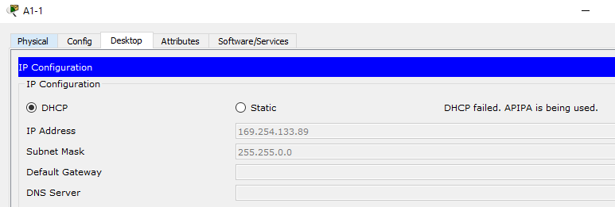

+ Cấu hình lệnh IP helper-address

Vào R0, vào interface g0/1 (cổng vào mạng A1 tại router) và gõ lệnh ip helper-address 8.0.0.4:

R0(config)#int g0/1

R0(config-if)#ip helper-address 8.0.0.4

(Nhờ máy DHCP cấp IP hộ)

+ Kiểm tra kết quả cấp IP tại PC A1-1

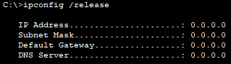

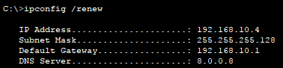

- Cấu hình dịch vụ: DHCP trên R2 để cấp IP động cho các PC trong mạng A2 và A3